МИНОБРНАУКИ РОССИИ

Федеральное государственное бюджетное образовательное учреждение высшего образования

НИЖЕГОРОДСКИЙ ГОСУДАРСТВЕННЫЙ ТЕХНИЧЕСКИЙ

УНИВЕРСИТЕТ им. Р.Е.АЛЕКСЕЕВА

Институт радиоэлектроники и информационных технологий

Кафедра вычислительные системы и технологии

Лабораторная работа № 7

Определение собственных векторов матрицы методом

Крылова

Вариант №15

ОТЧЕТ

по лабораторной работе

по дисциплине

Вычислительная математика

РУКОВОДИТЕЛЬ:

________________ Суркова А.С.

СТУДЕНТ:

________________ Сапожников В.О.

19-ИВТ-3

Работа защищена «___» ____________

С оценкой ________________________

Нижний Новгород 2021

**Содержание**

1. Цель……………………………………………………………………………..3
2. Постановка задачи……………………………………………………………..4
3. Теоретические сведения……………………………………………………….5
4. Расчётные данные…………………...………………………………………..12
5. Листинг разработанной программы…………………………………………14
6. Результаты работы программы………………………………………………24
7. Вывод………………………………………………………………………….27
8. **Цель**

Закрепление знаний и умений определения собственных числе и векторов матрицы методом Крылова.

1. **Постановка задачи**

Используя метод Крылова, найти собственные числа и собственные векторы матрицы. Собственные числа определить с четырьмя верными цифрами, а собственные векторы – с тремя десятичными знаками.

$$15. A= \left(\begin{aligned}0.5 1.2 2 1 \\ 1.2 2 0.5 1.2 \\ 2 0.5 1 0.5 \\ 1 1.2 0.5 1.6\end{aligned}\right)$$

1. **Теоретические сведения**

Пусть

- характеристический полином (с точность до знака) матрицы A. Согласно тождеству Гамильтона-Кели, матрица А обращает в нуль свой характеристический полином; поэтому

$$A^{n}+p_{1}A^{n-1}+…+p_{n}E=0.$$ Возьмем теперь произвольный ненулевой вектор

$$y^{0}=\left[\begin{aligned}y_{1}^{\left(0\right)} \\ . \\ . \\ . \\ y_{n}^{\left(0\right)}\end{aligned}\right]$$

Умножая обе части равенства справа на $y_{n}^{\left(0\right)}$, получим:

$$A^{n}+p_{1}A^{n-1}y^{(0)}+…+p_{n}E=0$$

Положим:

$$A^{k}y^{(0)}=y^{(k)} (k=1, 2, …, n)$$

Тогда равенство приобретает вид:

$$y^{(n)}+p_{1}y^{(n-1)}+…+p_{n}y^{\left(0\right)}=0$$

или

$$\left[\begin{aligned}y_{1}^{\left(n-1\right)} y_{1}^{\left(n-2\right)} . y_{1}^{(0)} \\ y_{2}^{\left(n-1\right)} y_{2}^{\left(n-2\right)} . y_{2}^{\left(0\right)} \\ . . . . \\ . . . . \\ . . . . \\ y_{n}^{\left(n-1\right)} y_{n}^{\left(n-2\right)} . y_{n}^{\left(0\right)} \end{aligned}\right]\left[\begin{aligned}p_{1} \\ p_{2} \\ . \\ . \\ . \\ p_{n}\end{aligned}\right]=-\left[\begin{aligned}y_{1}^{\left(n\right)} \\ y_{2}^{\left(n\right)} \\ . \\ . \\ . \\ y_{n}^{(n)}\end{aligned}\right]$$

где

$$y^{(k)}=\left[\begin{aligned}y_{1}^{\left(k\right)} \\ y_{2}^{\left(k\right)} \\ . \\ . \\ . \\ y_{n}^{(k)}\end{aligned}\right] (k=0, 1, 2, …, n)$$

Следовательно, векторное равенство эквивалентно системе уравнений:

$$p_{1}y_{i}^{(n-1)}+p_{2}y_{i}^{(n-2)}+…+p_{n}y_{i}^{\left(0\right)}=-p_{1}y_{i}^{\left(n-1\right)} (i=1, 2, …, n)$$

из которой, вообще говоря, можно определить неизвестный коэффициенты $p_{1}, p_{2},…, p_{n}.$

Так как на основании формулы

$$y^{(k)}=Ay^{(k-1)} (k=1, 2, …, n)$$

то координаты $y_{1}^{(k)}, y_{2}^{(k)}, …, y_{n}^{(k)}$ вектора $y^{(k)}$ последовательно вычисляются по формулам:

$$\left\{\begin{aligned}y_{i}^{(1)}=\sum_{j=1}^{n}{a_{ij}y_{i}^{(0)}} \\ … \\ y_{i}^{(n)}=\sum_{j=1}^{n}{a_{ij}y_{i}^{(n-1)}}\end{aligned}\right.$$

таким образом, определение коэффициентов $p_{j}$ характеристического полинома методом А.Н Крылова сводится к решению линейной системы уравнений, коэффициенты которой вычисляются по формулам, причем координаты начального вектора

$$y^{(0)}=\left[\begin{aligned}y_{1}^{\left(0\right)} \\ y_{2}^{\left(0\right)} \\ . \\ . \\ . \\ y_{n}^{(0)}\end{aligned}\right]$$

произвольны. Если система имеет единственное решение, то ее корни $p_{1}, p_{2}, …, p_{n}$ являются коэффициентами характеристического полинома. Это решение может быть найдено, например методом Гаусса. Если система не имеет единственного решения, то задача усложняется. В этом случае рекомендуется изменить начальный вектор.

**Определение собственных векторов:**

$$c_{i}φ_{i}\left(λ_{i}\right)x^{\left(i\right)}=y^{(n-1)}+q_{1,i}y^{(n-2)}+…+q_{n-1, i}y^{\left(0\right)} (i=1, 2, …, n)$$

Таким образом, если $c_{i}≠0$, то полученная линейная комбинация векторов $y^{(n-1)}, y^{(n-2)}, …, y^{\left(0\right)}$ дает собственный вектор $x^{(i)}$ с точностью до числового множителя. Коэффициенты $q_{j, i} \left(j=1,2, …,n-1\right)$ могут быть легко определены по схеме *Горнера*

$$\left\{\begin{aligned}q_{0i}=1 \\ q_{ji}=λ_{i}q_{j-1, i}+p_{j}\end{aligned}\right.$$

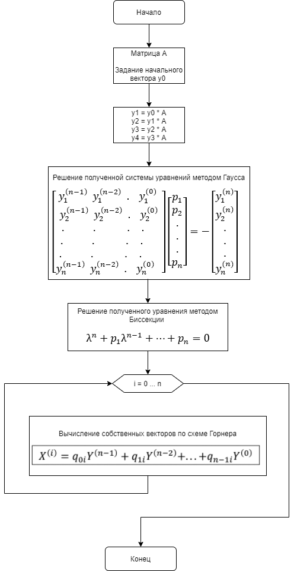

1. **Расчетные данные  
   Значения, полученные другим способом:**

Собственные числа

|  |  |
| --- | --- |
| λ1 | 4,50527 |
| λ2 | 1,40817 |
| λ3 | -1,39636 |
| λ4 | 0,582923 |

Собственные вектора

|  |  |
| --- | --- |
| u1 | (1.05279, 1.16478, 0.90948, 1) |
| u2 | (-0.941398, 1.34812, -1.73635, 1) |
| u3 | (-7.84415, 1.53217, 6.01838, 1) |
| u4 | (-0.0453245, -0.800903, -0.0213372, 1) |

**Значения, полученные в ходе лабораторной работы:**

Собственные числа

|  |  |
| --- | --- |
| λ1 | -1,3964 |
| λ2 | 0,5830 |
| λ3 | 1,4082 |
| λ4 | 4,5053 |

Собственные вектора

|  |  |
| --- | --- |
| v1 | (3.8944, -0.7607, -2.9888, -0.4965) ≈ u3 * -0.4965 |
| v2 | (0.1415, 2.4994, 0.0668, -3.1212) ≈ u4 * (-3.1212) |
| v3 | (1.3541, -1.9391, 2.4975, -1.4383) ≈ u2 *(-1.4383) |
| v4 | (20.4822, 22.6613, 17.6940, 19.4552) ≈ u1 * 19.4552 |

1. **Листинг разработанной программы**

**Main.java**

|  |
| --- |
| import equation.FourthDegreePolynomial; |
| import equation_solution.BisectionSolution; |
| import equation_system.SystemOfEquations; |
| import equation_system.SystemOfFourEquations; |
| import equation_system_solution.GaussSolution; |
| import matrix.Matrix; |
| import matrix.Matrix4x4; |
|  |
| import java.util.List; |
|  |
| /** |
| * Класс, содержащий точку входа в программу - метод main. |
| * Язык: java |
| * |
| * Реализация седьмой лабораторной работы |
| * по дисциплине: Вычислительная математика |
| * Вариант №15 |
| * |
| * Текст задания: |
| * Используя метод Крылова, найти собственные числа и собственные |
| * векторы матрицы. Собственные числа определить с четырьмя верными |
| * цифрами, а собственные векторы – с тремя десятичными знаками. |
| * |
| * Исходная матрица: |
| * 0.5 1.2 2 1 |
| * 1.2 2 0.5 1.2 |
| * 2 0.5 1 0.5 |
| * 1 1.2 0.5 1.6 |
| * |
| * @release: 10.05.21 |
| * @last_update: 10.05.21 |
| * |
| * @author Vladislav Sapozhnikov 19-IVT-3 |
| */ |
| public class Main |
| { |
| public static void main(String[] args) |
| { |
| double[] y0, y1, y2, y3, y4; |
|  |
| //задаем вектор y0 |
| y0 = new double[]{0.0, 1.0, 0.0, 0.0}; |
|  |
| //создаем объект матрица, передаем туда исходные данные |
| Matrix matrix2 = new Matrix4x4(new double[][] |
| {{0.5, 1.2, 2.0, 1.0}, |
| {1.2, 2.0, 0.5, 1.2}, |
| {2.0, 0.5, 1.0, 0.5}, |
| {1.0, 1.2, 0.5, 1.6}}); |
|  |
| System.out.println("Исходная матрица:"); |
| System.out.println(matrix2); |
| System.out.println(); |
|  |
|  |
| //вывод вектор y0 |
| System.out.println("Вектор y0:"); |
| printVector(y0); |
| System.out.println(); |
|  |
| //вычсиление вектор y1 и его вывод |
| y1 = matrix2.multiplyByVector(y0); |
| System.out.println("Вектор y1:"); |
| printVector(y1); |
| System.out.println(); |
|  |
| //вычсиление вектор y2 и его вывод |
| y2 = matrix2.multiplyByVector(y1); |
| System.out.println("Вектор y2:"); |
| printVector(y2); |
| System.out.println(); |
|  |
| //вычсиление вектор y3 и его вывод |
| y3 = matrix2.multiplyByVector(y2); |
| System.out.println("Вектор y3:"); |
| printVector(y3); |
| System.out.println(); |
|  |
| //вычсиление вектор y4 и его вывод |
| y4 = matrix2.multiplyByVector(y3); |
| System.out.println("Вектор y4:"); |
| printVector(y4); |
| System.out.println(); |
|  |
|  |
| //Создание объекта - система уравнений, на основе полученных векторов |
| System.out.println("Полученная система уравнений:"); |
| SystemOfEquations system = new SystemOfFourEquations( |
| new double[][]{{y3[0], y2[0], y1[0], y0[0]}, |
| {y3[1], y2[1], y1[1], y0[1]}, |
| {y3[2], y2[2], y1[2], y0[2]}, |
| {y3[3], y2[3], y1[3], y0[3]}}, |
|  |
| new double[]{-y4[0], -y4[1], -y4[2], -y4[3]} |
| ); |
| system.printSystem(); |
| System.out.println(); |
|  |
|  |
| //нахождение корней системы методом Гаусса |
| System.out.println("Решение системы уравнений при помощи метода Гаусса:"); |
| double[] p = new GaussSolution().getSolution(system); |
| printVector(p); |
|  |
|  |
| //Создаем объект уравнение на основе полученных |
| //решений системы |
| System.out.println(); |
| System.out.println("Полученное уравнение P(λ):"); |
| FourthDegreePolynomial equation = new FourthDegreePolynomial(); |
| equation.setCoefficients(p); |
| equation.printEquation(); |
|  |
| //Получение собственных чисел - решений полученного уравнения |
| System.out.println(); |
| System.out.println(); |
| List<Double> res = new BisectionSolution().getSolution(equation); |
| System.out.println("Решения уравнения: "); |
| System.out.printf("λ1 = %.4f\n", res.get(0)); |
| System.out.printf("λ2 = %.4f\n", res.get(1)); |
| System.out.printf("λ3 = %.4f\n", res.get(2)); |
| System.out.printf("λ4 = %.4f\n", res.get(3)); |
| System.out.println(); |
| System.out.println(); |
|  |
|  |
| //На основе полученных собственных чисел |
| //векторов p и векторов y0-y4 чеез схему Горнера |
| System.out.println("Нахождение собсвтенных векторов:"); |
| double[][] ownVectors = new double[4][4]; |
| for (int k = 0; k < 4; k++) |
| { |
| double[] q = new double[5]; |
| q[0] = 1.0; |
|  |
| //объединяем все значения y0-y4 в один массив |
| double[][] tempArr = new double[4][4]; |
| System.arraycopy(y0, 0, tempArr[0], 0, y0.length); |
| System.arraycopy(y1, 0, tempArr[1], 0, y1.length); |
| System.arraycopy(y2, 0, tempArr[2], 0, y2.length); |
| System.arraycopy(y3, 0, tempArr[3], 0, y3.length); |
|  |
| //вычисление значения qi |
| for (int j = 1, i = 0; i < p.length; i++, j++) |
| { |
| q[j] = res.get(k) * q[j - 1] + p[i]; |
| } |
|  |
| //умножаем вектор Y3 на q0 |
| for (int j = 0; j < y3.length; j++) |
| { |
| tempArr[3][j] *= q[0]; |
| } |
|  |
| //умножаем вектор Y2 на q1 |
| for (int j = 0; j < y3.length; j++) |
| { |
| tempArr[2][j] *= q[1]; |
| } |
|  |
| //умножаем вектор Y1 на q2 |
| for (int j = 0; j < y3.length; j++) |
| { |
| tempArr[1][j] *= q[2]; |
| } |
|  |
| //умножаем вектор Y0 на q3 |
| for (int j = 0; j < y3.length; j++) |
| { |
| tempArr[0][j] *= q[3]; |
| } |
|  |
| //Получаем собтсвенный вектор путем сложения |
| //произвдеений qi на вектор Yj |
| ownVectors[k][0] = tempArr[0][0] + tempArr[1][0] + tempArr[2][0]  + tempArr[3][0]; |
| ownVectors[k][1] = tempArr[0][1] + tempArr[1][1] + tempArr[2][1]  + tempArr[3][1]; |
| ownVectors[k][2] = tempArr[0][2] + tempArr[1][2] + tempArr[2][2]  + tempArr[3][2]; |
| ownVectors[k][3] = tempArr[0][3] + tempArr[1][3] + tempArr[2][3]  + tempArr[3][3]; |
|  |
| System.out.println("Собственный вектор V" + (k + 1) + ": "); |
| printVector(ownVectors[k]); |
| System.out.println(); |
| } |
| } |
|  |
| /** |
| * Вспомогательный метод для вывода вектора. |
| * |
| * @param vector - вектор, который необходимо вывести |
| * */ |
| public static void printVector(double[] vector) |
| { |
| for (double v : vector) |
| { |
| if (v < 0.0) |
| { |
| System.out.printf("%.4f\n", v); |
| } |
| else |
| { |
| System.out.printf(" %.4f\n", v); |
| } |
| } |
| } |
| } |

**equation/Equation.java**

|  |
| --- |
| package equation; |
|  |
| import java.util.List; |
|  |
| /** |
| * Интерфейс реализующий основные методы уравнений любого вида. |
| * |
| * Общий вид уравнения: |
| * a*x^n + b*x^(n-1) + c*x^(n-1) + ... + d*x^0 = 0 |
| * |
| * Содержит 4 метода необходимых для данной лабораторной работы: |
| * - задание коэффициентов уравнения |
| * - получение значения функции в точке |
| * - получение интервалов монотонности |
| * |
| * @author Vladislav Sapozhnikov 19-IVT-3 |
| * @see FourthDegreePolynomial |
| * */ |
| public interface Equation |
| { |
| /** |
| * Метод для задания коэффициентов |
| * |
| * @param coefficients - массив коэффициентов при членах уравнения. |
| * */ |
| void setCoefficients(double[] coefficients); |
|  |
| /** |
| * Метод для получения значения уравнения в заданной точке. |
| * |
| * @param x - точка, в которой необходимо получить значение функции. |
| * @return значение функции в данной точке |
| * */ |
| double getValueAtX(double x); |
|  |
| /** |
| * Метод для получения списка интервалов, где функция меняет знак. |
| * |
| * @return список из чисел, которые составляют отрезки монотонности |
| * типа [i; i+1] |
| * */ |
| List<List<Double>> getIntervals(); |
|  |
| /** |
| * Метод вывода уравнения в консоль |
| * */ |
| void printEquation(); |
| } |

**equation/FourthDegreePolymonial.java**

|  |
| --- |
| package equation; |
|  |
| import java.util.*; |
|  |
| /** |
| * Класс уравнений четвертой степени. |
| * Реализует интерфейс Equation |
| * |
| * @author Vladislav Sapozhnikov 19-IVT-3 |
| * @see Equation |
| * */ |
| public class FourthDegreePolynomial implements Equation |
| { |
| //переменная для хранения коэффициентов уравнения |
| private final double[] coefficients = new double[4]; |
|  |
| /** |
| * Метод для задания коэффициентов. |
| * |
| * @param coefficients - коэффициенты, которые необходимо задать |
| * */ |
| @Override |
| public void setCoefficients(double[] coefficients) |
| { |
| System.arraycopy(coefficients, 0, this.coefficients, 0, coefficients.length); |
| } |
|  |
|  |
| /** |
| * Метод для получения значения функции в заданной точке |
| * |
| * @param x - точка, в которой необходимо получить значение функции |
| * @return значение функции в заданной точке |
| * */ |
| @Override |
| public double getValueAtX(double x) |
| { |
| return Math.pow(x, 4) + coefficients[0]*Math.pow(x, 3) + coefficients[1]*Math.pow(x, 2) + |
| coefficients[2]*x + coefficients[3]; |
| } |
|  |
| /** |
| * Метод для получения интервалов смены знаков функции. |
| * |
| * @return список пар чисел - интервалов, в которых функция меняет знак. |
| * */ |
| public List<List<Double>> getIntervals() |
| { |
| List<Double> xList = new LinkedList<>(); |
| List<Double> yList = new LinkedList<>(); |
|  |
| //Задаем интервал иксов от -100 до 100 |
| for (double i = -100.0; i <= 100; i++) |
| { |
| xList.add(i); |
| } |
|  |
| //Получаем значения функии в каждой точке интервала |
| //от -100 до 100 |
| for (Double aDouble : xList) |
| { |
| yList.add(getValueAtX(aDouble)); |
| } |
|  |
| //В коллекцию, которая может содержать только уникальные элементы |
| //вносим значения при которых функция меняет знак |
| List<Double> newList = new ArrayList<>(); |
| for (int i = 0; i < yList.size() - 1; i++) |
| { |
| if (yList.get(i) * yList.get(i+1) < 0) |
| { |
| newList.add(xList.get(i)); |
| newList.add(xList.get(i+1)); |
| } |
| } |
|  |
| //Сортировка по возрастанию |
| Collections.sort(newList); |
|  |
| //Записываем по парам полученные значения |
| List<List<Double>> cordList = new ArrayList<>(); |
| for (int i = 0; i < newList.size(); i += 2) |
| { |
| List<Double> temp = new ArrayList<>(); |
|  |
| temp.add(newList.get(i)); |
| temp.add(newList.get(i + 1)); |
|  |
| cordList.add(temp); |
| } |
|  |
| return cordList; |
| } |
|  |
| /** |
| * Конуструктор без параметров |
| * */ |
| public FourthDegreePolynomial() |
| { |
| } |
|  |
| /** |
| * Метод для вывода уравнения в консоль. |
| * */ |
| @Override |
| public void printEquation() |
| { |
| System.out.printf("λ^4 %.4fλ^3 + %.4fλ^2 + %.4fλ %.4f = 0", coefficients[0],  coefficients[1], coefficients[2], coefficients[3]); |
| } |
| } |

**equation_solution/SolutionStrategy.java**

|  |
| --- |
| package equation_solution; |
| import equation.Equation; |
|  |
| import java.util.List; |
|  |
| /** |
| * Общий интерфейс всех стратегий решения. |
| * |
| * @author Vladislav Sapozhnikov 19-IVT-3 |
| * @see BisectionSolution |
| * */ |
| public interface SolutionStrategy |
| { |
| /** |
| * Метод для вызова той или иной стратегии решения. |
| * |
| * @param equation - ур-ие, которое необходимо решить |
| * @return список значений, которые являются решениями данного |
| * ур-ия |
| * */ |
| List<Double> getSolution(Equation equation); |
| } |

**equation_solution/BisectionSolution.java**

|  |
| --- |
| package equation_solution; |
| import equation.Equation; |
|  |
| import java.util.LinkedList; |
| import java.util.List; |
|  |
| /** |
| * Класс реализующий решение методом биссекций. |
| * Реализует интерфейс SolutionStrategy |
| * |
| * @author Vladislav Sapozhnikov 19-IVT-3 |
| * @see SolutionStrategy |
| * */ |
| public class BisectionSolution implements SolutionStrategy |
| { |
| /** |
| * Метод для получения решений методом бисекции. |
| * |
| * @param equation - ур-ие, которое необходимо решить |
| * @return список значений, являющимися решениями данного уравнения. |
| * */ |
| @Override |
| public List<Double> getSolution(Equation equation) |
| { |
| //список, в который будут заноится ответы |
| List<Double> resList = new LinkedList<>(); |
|  |
| //Переменная для хранения значения Xi |
| double xI; |
|  |
| //Получение списка интервалов монотонности, которые содержат |
| //решения |
| List<List<Double>> intervals = equation.getIntervals(); |
|  |
| //Проход по каждому интервалу [a;b] |
| for (List<Double> interval: intervals) |
| { |
| //Изначально задается такое значение, которое не пройдет условие валидатора |
| xI = 0; |
|  |
| //Пока не сработает условие валидатора |
| //В предыдущее значение записываем текущее значение Xi |
| //Получаем новое значение Xi = (a+b)/2 |
| while (!(Math.abs(equation.getValueAtX(xI)) < 0.001)) |
| { |
| xI = ((interval.get(0)) + interval.get(1)) / 2.0; |
|  |
| //Если значение функии при Xi и при X=a имеет разные знаки, |
| //то меняем b из промежутка [a;b] на Xi |
| //иначе меняем a на Xi |
| if (equation.getValueAtX(xI) * equation.getValueAtX(interval.get(0)) < 0) |
| { |
| interval.set(1, xI); |
| } |
| else |
| { |
| interval.set(0, xI); |
| } |
| } |
|  |
| //Записываем полученный ответ в результирующий список |
| resList.add(xI); |
| } |
| return resList; |
| } |
|  |
| /** |
| * Конструктор без параметров. |
| * */ |
| public BisectionSolution() |
| { |
| } |
| } |

**equation_system/SystemOfEquations.java**

|  |
| --- |
| package equation_system; |
|  |
| /** |
| * Интерфейс системы уравнений. |
| * |
| * @see SystemOfFourEquations |
| * */ |
| public interface SystemOfEquations |
| { |
| /** |
| * Получение двумерного массива коэфициентов системы. |
| * |
| * @return двумерный массив коэфифицентов системы. |
| * */ |
| double[][] getCoefficients(); |
|  |
| /** |
| * Получение вектора B (вектор числе с правой стороны от '=') |
| * |
| * @return вектор B |
| * */ |
| double[] getVectorB(); |
|  |
| /** |
| * Метод вывода системы уравненийи в консоль. |
| * */ |
| void printSystem(); |
| } |

**equation_system/SystemOfFourEquations.java**

|  |
| --- |
| package equation_system; |
| /** |
| * Система из 4ех уравнений |
| * |
| * @see SystemOfEquations |
| * */ |
| public class SystemOfFourEquations implements SystemOfEquations |
| { |
| //Переменные для хранения коэффициентов и вектора B |
| private final double[][] coefficients; |
| private final double[] vectorB ; |
|  |
| /** |
| * Конструктор с параметрами. |
| * |
| * @param coefficients - массив коэффициентов |
| * @param vectorB - вектор B |
| * */ |
| public SystemOfFourEquations(double[][] coefficients, double[] vectorB) |
| { |
| this.coefficients = coefficients; |
| this.vectorB = vectorB; |
| } |
|  |
| /** |
| * Метод получение двумерного массива коэффициентов |
| * системы уравнений. |
| * |
| * @return двумерный массив коэффициентов системы уравнений |
| * */ |
| public double[][] getCoefficients() |
| { |
| return coefficients; |
| } |
|  |
| /** |
| * Метод получение вектора B системы уравнений. |
| * |
| * @return вектор B |
| * */ |
| public double[] getVectorB() |
| { |
| return vectorB; |
| } |
|  |
| /** |
| * Метод вывода системы уравнений в консоль. |
| * */ |
| public void printSystem() |
| { |
| System.out.printf("%.4fp1 + %.4fp2 + %.4fp3 + %.4fp4 = %.4f\n", coefficients[0][0],  coefficients[0][1], coefficients[0][2], coefficients[0][3], vectorB[0]); |
| System.out.printf("%.4fp1 + %.4fp2 + %.4fp3 + %.4fp4 = %.4f\n", coefficients[1][0],  coefficients[1][1], coefficients[1][2], coefficients[1][3], vectorB[1]); |
| System.out.printf("%.4fp1 + %.4fp2 + %.4fp3 + %.4fp4 = %.4f\n", coefficients[2][0],  coefficients[2][1], coefficients[2][2], coefficients[2][3], vectorB[2]); |
| System.out.printf("%.4fp1 + %.4fp2 + %.4fp3 + %.4fp4 = %.4f\n", coefficients[3][0],  coefficients[3][1], coefficients[3][2], coefficients[3][3], vectorB[3]); |
| } |
| } |

**equation_system_solution/SolutionStrategy.java**

|  |
| --- |
| package equation_system_solution; |
|  |
| import equation_system.SystemOfEquations; |
|  |
| /** |
| * Общий интерфейс всех стратегий решения. |
| * |
| * @author Vladislav Sapozhnikov 19-IVT-3 |
| * @see GaussSolution |
| * */ |
| public interface SolutionStrategy |
| { |
| /** |
| * Метод для вызова той или иной стратегии решения. |
| * |
| * @param system - система, которую необходимо решить |
| * @return список значений, являющимися решениями данной системы уравнений. |
| * */ |
| double[] getSolution(SystemOfEquations system); |
| } |

**equation_system_solution/GaussSolution.java**

|  |
| --- |
| package equation_system_solution; |
|  |
| import equation_system.SystemOfEquations; |
|  |
| /** |
| * Класс, реализующий решение методом Гаусса. |
| * ВНИМАНИЕ!!! Данный метод подходит только для |
| * системы уравнений данного варианта! |
| * |
| * @see SolutionStrategy |
| * */ |
| public class GaussSolution implements SolutionStrategy |
| { |
| /** |
| * Метод для получения решения системы уравнений |
| * методом Гаусса |
| * |
| * @param system - система уравнений |
| * @return массив решений данной системы. |
| * */ |
| @Override |
| public double[] getSolution(SystemOfEquations system) |
| { |
| double[][] tempMatrix = new double[4][4]; |
| double[] tempVectorB = new double[4]; |
| double[] result = new double[4]; |
|  |
| for (int i = 0; i < 4; i++) |
| { |
| System.arraycopy(system.getCoefficients()[i], 0, tempMatrix[i], 0, system.getCoefficients()[i].length); |
| } |
| System.arraycopy(system.getVectorB(), 0, tempVectorB, 0, system.getVectorB().length); |
|  |
| //Умножим первую строку на (-1.144565): |
| for (int i = 0; i < tempMatrix.length; i++) |
| { |
| tempMatrix[0][i] *= -1.145; |
| } |
| tempVectorB[0] *= -1.144565; |
|  |
| //Добавим 2-ю строку к 1ой: |
| for (int i = 0; i < tempMatrix.length; i++) |
| { |
| tempMatrix[0][i] += tempMatrix[1][i]; |
| } |
| tempVectorB[0] += tempVectorB[1]; |
| // 0 1.178 0.627 1 | 1.933 |
| // 0 -0.63 -0.939 -0.719 | -6.103 |
| // 21.35 4.5 0.5 0 | -100.658 |
| // 25.238 5.77 1.2 0 | -112.596 |
|  |
|  |
| //Умножим 2-ю строку на -0,719485 |
| for (int i = 0; i < tempMatrix.length; i++) |
| { |
| tempMatrix[1][i] *= -0.719485; |
| } |
| tempVectorB[1] *= -0.719485; |
|  |
| //Добавим 3-ю строку ко второй |
| for (int i =0; i < tempMatrix.length; i++) |
| { |
| tempMatrix[1][i] += tempMatrix[2][i]; |
| } |
| tempVectorB[1] += tempVectorB[2]; |
| // 0 1.78 0.627 1 |1.933 |
| // 0 -0.63 -0.939 -0.719 |-6.103 |
| // 21.35 4.5 0.5 0 | -100.658 |
| // 25.238 5.77 1.2 0 | -112.596 |
|  |
|  |
| //Умножим 3-ю строку на -1,182108 |
| for (int i = 0; i < tempMatrix.length; i++) |
| { |
| tempMatrix[2][i] *= -1.182108; |
| } |
| tempVectorB[2] *= -1.182108; |
|  |
| //Добавим 4-ю строку к 3-й |
| for (int i =0; i < tempMatrix.length; i++) |
| { |
| tempMatrix[2][i] += tempMatrix[3][i]; |
| } |
| tempVectorB[2] += tempVectorB[3]; |
| // 0 1.78 0.627 1 |1.933 |
| // 0 -0.63 -0.939 -0.719 |-6.103 |
| // 0 0,451 0,609 0 | 6,393 |
| // 25.238 5.77 1.2 0 | -112.596 |
|  |
|  |
| //Умножим 1-ю строку на 0,534626 |
| for (int i = 0; i < tempMatrix.length; i++) |
| { |
| tempMatrix[0][i] *= 0.534626; |
| } |
| tempVectorB[0] *= 0.534626; |
|  |
| //Добавим 2-ю строку к 1-й |
| for (int i =0; i < tempMatrix.length; i++) |
| { |
| tempMatrix[0][i] += tempMatrix[1][i]; |
| } |
| tempVectorB[0] += tempVectorB[1]; |
| // 0 1.78 0.627 1 |1.933 |
| // 0 -0.63 -0.939 -0.719 |-6.103 |
| // 0 0,451 0,609 0 | 6,393 |
| // 25.238 5.77 1.2 0 | -112.596 |
|  |
|  |
| //Умножим 2-ю строку на 0,715185 |
| for (int i = 0; i < tempMatrix.length; i++) |
| { |
| tempMatrix[1][i] *= 0.715185; |
| } |
| tempVectorB[1] *= 0.715185; |
|  |
| //Добавим 3-ю строку к 2-й |
| for (int i =0; i < tempMatrix.length; i++) |
| { |
| tempMatrix[1][i] += tempMatrix[2][i]; |
| } |
| tempVectorB[1] += tempVectorB[2]; |
| // 0 0 -0.604 -0,185 |-5,07 |
| // 0 0 -0.0626 -0,515 |2,028 |
| // 0 0,451 0,609 0 | 6,393 |
| // 25.238 5.77 1.2 0 | -112.596 |
|  |
|  |
| //Умножим 1-ю строку на -0,103625 |
| for (int i = 0; i < tempMatrix.length; i++) |
| { |
| tempMatrix[0][i] *= -0.103625; |
| } |
| tempVectorB[0] *= -0.103625; |
|  |
| //Добавим 2-ю строку к 1-й |
| for (int i =0; i < tempMatrix.length; i++) |
| { |
| tempMatrix[0][i] += tempMatrix[1][i]; |
| } |
| tempVectorB[0] += tempVectorB[1]; |
| // 0 0 0 0.495 |2.553 |
| // 0 0 -0.0626 -0,515 |2,028 |
| // 0 0,451 0,609 0 | 6,393 |
| // 25.238 5.77 1.2 0 | -112.596 |
|  |
| //x4 = 2.553/(-0.495) |
| result[3] = tempVectorB[0]/tempMatrix[0][3]; |
|  |
| //x3 = [2.028 - (-0.515x4)]/0.451 |
| result[2] = (tempVectorB[1] - (tempMatrix[1][3] * result[3])) / tempMatrix[1][2]; |
|  |
| //x2 = [6.393 - (0.609x3)]/0.451 |
| result[1] = (tempVectorB[2] - (tempMatrix[2][2] * result[2])) / tempMatrix[2][1]; |
|  |
| //x1 = [-112.596-(5.77*x2 + 1.2x3)]/25.238 |
| result[0] = (tempVectorB[3] - (tempMatrix[3][1]*result[1] +  tempMatrix[3][2]*result[2]))/tempMatrix[3][0]; |
|  |
| return result; |
| } |
| } |

Начало формы

Конец формы

**matrix/Matrix.java**

|  |
| --- |
| package matrix; |
|  |
| /** |
| * Интерфейс матриц |
| * |
| * @see Matrix4x4 |
| * */ |
| public interface Matrix |
| { |
| /** |
| * Умножение матрицы на вектор. |
| * |
| * @param vector - вектор, на который необходимо умножить матрицу |
| * @return полученный вектор |
| * */ |
| double[] multiplyByVector(double[] vector); |
| } |

**matrix/Matrix4x4.java**

|  |
| --- |
| package matrix; |
|  |
| /** |
| * Класс матриц размером 4х4 |
| * |
| * @see Matrix |
| * */ |
| public class Matrix4x4 implements Matrix |
| { |
| //поле для хранений значений матрицы |
| private final double[][] matrix = new double[4][4]; |
|  |
| /** |
| * Конструктор с параметрами. |
| * |
| * @param matrix - массив значений матрицы |
| * */ |
| public Matrix4x4(double[][] matrix) |
| { |
| for (int i = 0; i < matrix.length; i++) |
| { |
| System.arraycopy(matrix[i], 0, this.matrix[i], 0, matrix[i].length); |
| } |
| } |
|  |
| /** |
| * Умножение матрицы на вектор. |
| * |
| * @param vector - вектор, на который необходимо умножить матрицу |
| * @return полученный вектор |
| * */ |
| public double[] multiplyByVector(double[] vector) |
| { |
| double[] result = new double[vector.length]; |
|  |
| for (int i = 0; i < matrix.length; i++) |
| { |
| for (int j = 0; j < matrix[i].length; j++) |
| { |
| result[i] += matrix[i][j] * vector[j]; |
| } |
| } |
| return result; |
| } |
|  |
| /** |
| * Перегруженный метод вывода матрицы в консоль. |
| * */ |
| @Override |
| public String toString() |
| { |
| return matrix[0][0] + " " + matrix[0][1] + " " + matrix[0][2] + " "  + matrix[0][3] + "\n" |
| + matrix[1][0] + " " + matrix[1][1] + " " + matrix[1][2] + " "  + matrix[1][3] + "\n" |
| + matrix[2][0] + " " + matrix[2][1] + " " + matrix[2][2] + " "  + matrix[2][3] + "\n" |
| + matrix[3][0] + " " + matrix[3][1] + " " + matrix[3][2] + " "  + matrix[3][3] + "\n"; |
| } |
| } |

1. **Результаты работы программы**

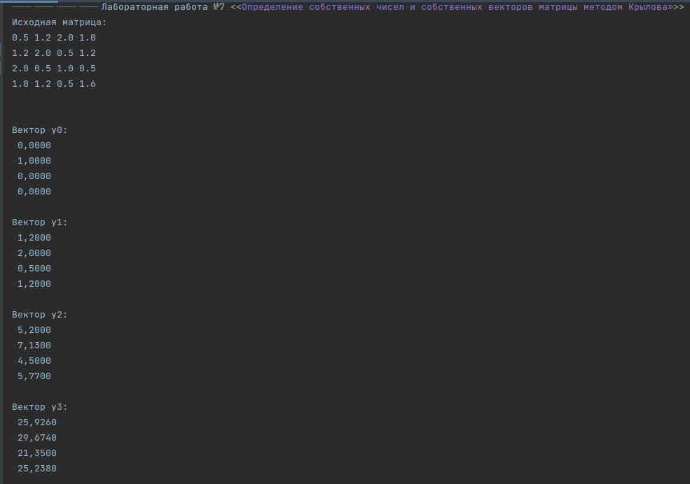

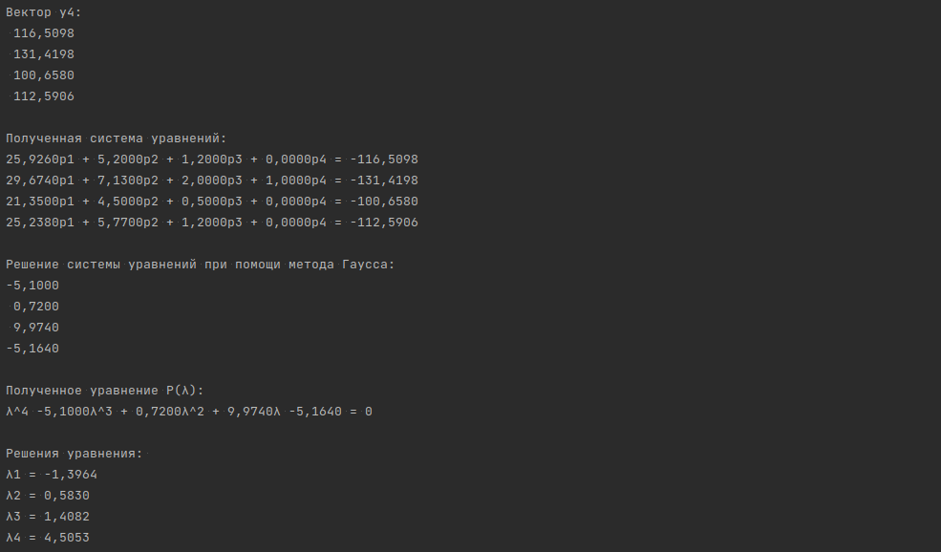

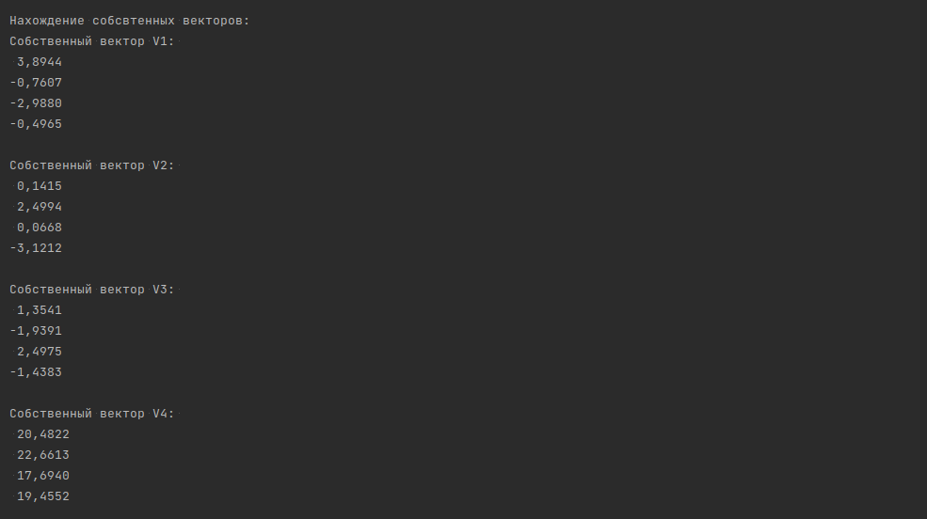

1. **Вывод**

В ходе данной работы были закреплены знания и умения по нахождение собственных чисел и собственных векторов методом Крылова.